**Guía n°13 La Libertad**

**Asignatura:** Religión  **Curso:** cuarto Básico

**Fecha:** Semana del 30 /06 al 15 /07  **Docente:** María Ortega E.

**Nombre del Alumno:**

**I.- Objetivo de Aprendizaje:** Crear el concepto libertad

**II.- Contenido:** Concepto libertad

**III.- Objetivo de la clase:** Explicar concepto libertad a través de un dibujo

**IV.- Indicaciones generales:** Recuerda el concepto libertad y luego responde.

**V.- Actividad a desarrollar**

**Qué es la Libertad: A traves del dibujo explica**

|  |  |
| --- | --- |
|  |  |

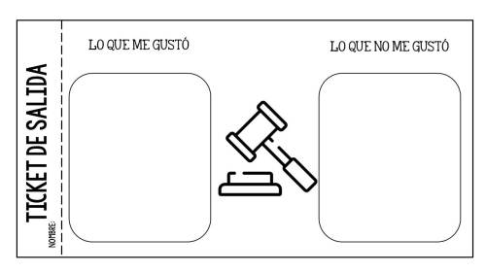

**VI.-** **Retroalimentación:** La retroalimentación la realizaremos mediante el correo electrónico .

**VII.- Fecha de envío:** miércoles 17 de junio

**VIII.- Cómo y/o donde enviar:** Luego de finalizar las actividades debes tomarles una foto y enviarlas al siguiente correo colegiorene2020[@gmail.com](mailto:matecuartoyoctavorene@gmail.com) con tu nombre y apellido.